Министерство образования Саратовской области
Государственное автономное профессиональное образовательное учреждение Саратовской области «Энгельсский политехникум»
(ГАПОУ СО «Энгельсский политехникум»)

Научно-исследовательская работа по истории
«Герои Берлинской операции 1945 года»

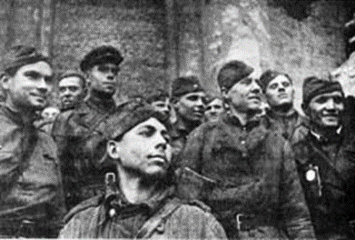

Автор работы:
Долматова Ангелина
Студентка 1 курса ГАПОУ СО «Энгельсский политехникум»,
группа № ЛБ-27/18
Руководитель:
Зотова Светлана Анатольевна,
преподаватель истории
ГАПОУ СО «Энгельсский политехникум»

2020г.

Содержание
Введение…………………………………………………………………..….……..3
- Участники начала Берлинской операции…………..………………………4
- Участники-герои боев за город Берлин………………………………….…7
- Участники боев на реке Одер…………………………………………….....8
- Участники боев на реке Шпрее……………………………………………12
- Участники воздушных боев Берлинской операции………………………14
Заключение………………………………………………………………………....19
Список литературы……………………………………….…………………….….20

Введение
Сквозь кровь и пот, через огонь и воду,
Сквозь дым пожарищ, через трупный смрад,
Отстаивая право на свободу,
К победе шел, Россия, твой солдат.
И не сломила сердце, не сгубила,
И душу не растлила им война.
Видать, нечеловеческая сила
Ему, солдату русскому, дана.
В. Другов

В этом году исполняется 75 лет со дня Великой Победы. Путь к ней был долог и труден. С того памятного мая минуло более полувека. Выросли новые поколения. Для них Великая Отечественная война – далекая история. Но совесть и долг перед погибшими и пережившими войну не должны позволить нам забыть эту героически-трагическую страницу летописи нашего государства.
Истории судеб людей, переживших события войны, до сих пор остаются одной из самых актуальных проблем мировой и отечественной исторической науки. Это обоснованно, потому что война продолжалась долгих шесть лет и принесла человечеству бесчисленные жертвы и разрушения.
В работе показаны участники-герои Берлинской операции.
Актуальность темы определяется тем, что ознакомление с итоговыми событиями нашей истории, знаменательными событиями, творцом которых является народ, идущий во имя Отечества на жертвы, лишения, проявляющий самоотверженность, стойкость и героизм, – сегодня важнейшее направление в героико-патриотическом воспитании подрастающего поколения.
Цель научной работы: познакомиться с героическими страницами истории нашего Отечества, которые способствуют гражданско-патриотическому воспитанию сверстников.
Методы исследования: изучение материалов СМИ, исторической литературы, ресурсов интернет.
Практические результаты научного исследования: создание презентации, теоретического и наглядного материалов для проведения классных часов, смотр – конкурсов, выставок, посвященных гражданско-патриотическому воспитанию моего поколения.
Мощь и слава русского оружия, мужество и героизм воинов России всегда были неотъемлемой частью величия Российского государства. Народам нашей страны неоднократно приходилось подниматься с оружием в руках против иноземных захватчиков, отстаивать свободу и независимость родной земли.
Солдат России. Отношение к нему и его ратной профессии всегда было окружено ореолом патриотизма и славы. «Русский воин идет на службу не из-за денег, он смотрит на войну как на исполнение своего священного долга, к которому он призван судьбой… На этом держится вся доблесть русского солдата» - говорил адмирал С.О.Макаров.
Из поколения в поколение передавался кодекс нравственности русской армии. И такие его ценности, как любовь к Родине, честь и воинский долг, стали непререкаемыми и священными понятиями для защитников России, которые отдавали свои жизни, совершали подвиги, чтобы прославить свою Родину и оградить ее от бед.
Тема героизма мне близка. На уроках истории, литературы я всегда с интересом слушаю рассказы о героических страницах нашей Родины. Используя экспонаты нашего музея, я хочу рассказать о доблести наших воинов, принимавших участие в заключительных боевых действиях Второй мировой войны.
- Участники начала Берлинской операции

"Москва – в огнях, Берлин – в огне
Недаром Первый Белорусский
Громил оплот германо-прусский –
Гнездо зачинщиков войны."
С. Маршак
16 апреля 1945 г. началась Берлинская стратегическая наступательная операция советских войск, войска 1-го Белорусского и 1-го Украинского фронтов перешли в наступление. Утром 16 апреля на всех участках фронта советские войска успешно продвигались вперед. Но немцы, придя в себя, начали оказывать противодействие со стороны Зееловских высот своей артиллерией, минометами, а со стороны Берлина появились группы бомбардировщиков. И чем дальше продвигались наши войска к Зееловским высотам, тем сильнее нарастало сопротивление врага… 23 дня продолжалась Берлинская операция, и в каждый из этих дней наши воины сражались героически.
Красноармеец 1-й пулеметной роты 1285-го стрелкового полка Ющенко сказал перед боем: «Сейчас нам прочитали Обращение Военного совета 1-го Белорусского фронта – настал час последнего возмездия гитлеровским варварам за совершенные ими злодеяния и преступления. Велика и могуча сила Красной Армии, и эту силу, которую мы несем, мы беспощадно обрушим на голову врага. Мы выполним приказ Родины – через два часа пойдем вперед к победе».
Красноармеец Кузнецов из 5-й роты 2-го стрелкового батальона 216-го стрелкового полка 76-й стрелковой дивизии заявил: «Я рад, что дожил до этого исторического дня, когда мы приступаем к решительному штурму Берлина. Я не пожалею своих сил и жизни и выполню боевой приказ».
В заключительном сражении за Берлин трудно было найти отделение, расчет, взвод, роту, батарею, воины которых не проявили бы в боях кроме мужества и отваги зрелое ратное мастерство, смекалку, военную хитрость. Благодаря этим качествам, как никто иной, всегда добиваются успеха скромные труженики войны – саперы. Накануне наступления командир саперного взвода из 277-го стрелкового полка младший лейтенант Михаил Чупахин под огнем врага лично проделал проход через проволочное заграждение и минные поля противника, сняв при этом более ста мин.
На следующий день Чупахин вместе с подчиненными вновь под огнем навел мост через канал Штадт-Грабен и только после вторичного ранения был эвакуирован в госпиталь. Отличились и саперы 696-го отдельного саперного батальона. Они работали всегда качественно, с проявлением инициативы, что способствовало достижению ими боевых результатов с минимальным расходом сил и средств, с сохранением для Родины жизни бойцов и больших материальных ценностей. В ходе боев 16 апреля 1945 года саперы сняли 289 противотанковых, 132 противопехотные мины, 48 фугасов натяжного действия и обезвредили 43 снаряда.
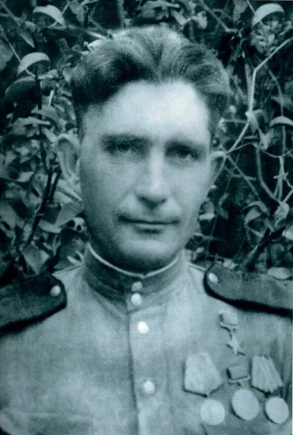
Герой Советского Союза младший сержант Ивлиев обезвредил 120 противотанковых мин, сержант Чернышев со своим отделением снял 160 противотанковых мин. И это днем, под огнем врага!
Командир 334-го гвардейского тяжелого самоходного артиллерийского Верхне-Днепровского Краснознаменного полка гвардии подполковник Федор Александрович Горащенко развернул свои батареи почти у уреза канала Штадт-Грабен и во взаимодействии с артиллеристами и минометчиками с близкого расстояния начал расстреливать противника, оборонявшего противоположный берег. Пехота штурмовых батальонов под прикрытием артиллерийско-минометного огня на лодках и вплавь на подручных средствах, найденных здесь же у канала, переправилась на противоположный берег канала и овладела четвертой (основной) траншеей первой позиции главной полосы обороны противника.

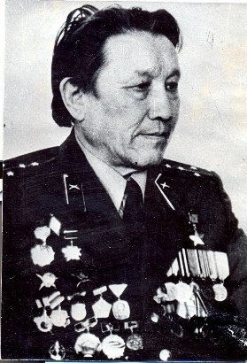
В боях на подступах к Берлину 24-летний командир взвода управления батареи 142-й пушечной артиллерийской бригады (1-й Белорусский фронт) Кудайберген Магзумович Сураганов, корректируя огонь батареи, помог стрелковым подразделениям в выходе к каналу Одер-Шпрее. За этот подвиг он был удостоен звания Героя Советского Союза 15 мая 1946 года.
Тяжело раненный в первых боях битвы старшина пулеметной роты 277-го стрелкового Карельского Краснознаменного, ордена Суворова полка 175-й стрелковой дивизии, член ВКП (б) А. Рахимбаев сказал: «Не жалко, что ранен, а жалко, что до Берлина не дошел!» Ему вторил красноармеец 6-й роты 278-го стрелкового Ревдинского орденов Суворова и Кутузова полка 175-й стрелковой дивизии Иван Захарович Желдин: «Я очень жалею, что ранен. Я бы хотел еще мстить немцам, потому что они убили моих двух сыновей».
Бои были тяжелые, люди дрались геройски. Упорство, взаимная выручка и страстное стремление победить помогли им отразить все вражеские удары. Красноармеец Ладейщик первым ворвался в траншею противника и огнем из автомата уничтожил четырех гитлеровцев. Остальные немецкие солдаты, оставив пулемет, убежали. Командир отделения сержант Колякин гранатами уничтожил немецкий пулемет вместе с расчетом. Бойцы отделения сержанта Колякина за день истребили 30 немецких солдат и офицеров. Пулеметчик красноармеец Кочмуратов, отражая вражескую контратаку, метким огнем уничтожил более 40 автоматчиков противника.
- Участники-герои боев за Берлин
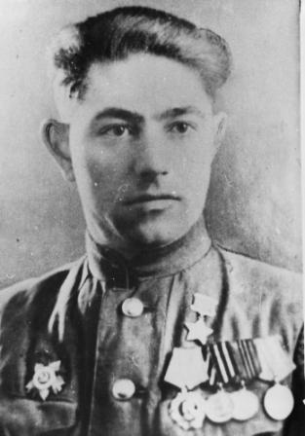
В боях за Берлин отличился командир стрелковой роты 1054-го стрелкового полка 301-й стрелковой дивизии Петр Федорович Гнида. До сражения за Берлин старший лейтенант имел уже большой боевой опыт. На волжском берегу у развалин Сталинграда бойцы его роты сражались с врагом до последнего патрона. При переправе через Северский Донец он был ранен. За форсирование Вислы и расширение Сандомирского плацдарма награжден орденом Отечественной войны II степени. А преодолевая полноводный Одер, бойцы его роты переправились на западный берег с ходу. А теперь перед его ротой командование поставило очень важную задачу – форсировать реку Шпрее, захватить плацдарм и обеспечить переправу полка на западный берег.
Двадцать храбрецов на двух лодках в сумерках оттолкнулись от берега и бесшумно заскользили по воде. Когда до берега оставалось десяток метров, раздался пушечный выстрел, из десяти бойцов в живых осталось трое. А из первой лодки бойцы выскочили на берег. Гитлеровцы тут же поднялись в контратаку, но их встретил плотный автоматный огонь. По просьбе командира, переданной по рации, заговорили наши пушки, снаряды рвались в рядах атакующих. Горстка бойцов приняла на себя всю тяжесть вражеской контратаки и удержала плацдарм. А вскоре на него перешли наши танки, артиллерия, пехота. А тех, кто занял и удержал плацдарм, отвели на отдых. Затем были бои в самом Берлине. И когда до имперской канцелярии оставалось метров восемьсот, командира роты снова ранило. Весть о присвоении ему звания Героя Советского Союза за форсирование Шпрее застала его в военном госпитале.
- Участники боев на реке Одер
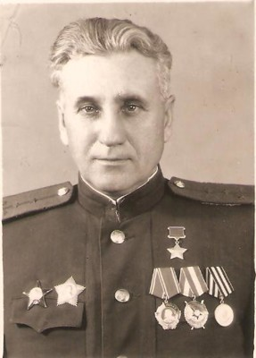
20 апреля заместитель командира батальона 269-го стрелкового полка (2-й Белорусский фронт), 35-летиний капитан Петр Лукьянович Василевский с группой бойцов под непрерывным огнем противника преодолел Восточный Одер, 2 дня удерживал плацдарм, был ранен, но остался в строю. За этот подвиг удостоен звания Героя Советского Союза. После войны жил в Харькове.
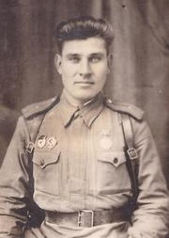
В бою погиб командир пулеметной роты 615-го стрелкового полка старший лейтенант Алексей Михайлович Вьюшков (1911-1945гг.). Родился в селе Андросовка Самарской области, выпускник курсов младших лейтенантов (1943). 19 апреля 1945 года его рота под огнем противника по обломкам взорванного моста первой переправилась через Одер и захватила плацдарм, в боях за который отразила четыре контратаки противника. 33-летний офицер погиб 20 апреля. 29 июня 1945 году ему посмертно присвоено геройское звание. Похоронен в польском селе Осины.
Командир отделения 172-го отдельного саперного батальона (2-й Белорусский фронт) 28-летний старшина Леонид Дмитриевич Зубов отличился при форсировании реки Вест-Одер юго-западнее Щецина. Он переправил на лодке десант, снял 27 противотанковых мин и расчистил путь пехоте. За день сделал 23 рейса, переправляя подкрепление, боеприпасы и раненых бойцов. Звание Героя Советского союза ему было присвоено 29 июня 1945 года.
В бою погиб подполковник Анатолий Андреевич Меньшиков (1911-1945гг.). Родился в деревне Меньшики Вятской губернии, участник войны с ноября 1941-го, выпускник курсов «Выстрел» (1943г.), командир 562-го стрелкового полка (2-й Белорусский фронт). 14-16 апреля 1945 года он виртуозно организовал форсирование Одера и обеспечил переправу всей дивизии. Погиб в бою через 19 дней после 34-летия и за 19 дней до Победы. Героем стал посмертно 29 июня 1945 года. Его похоронили на главной площади польского городка Быдгощ.
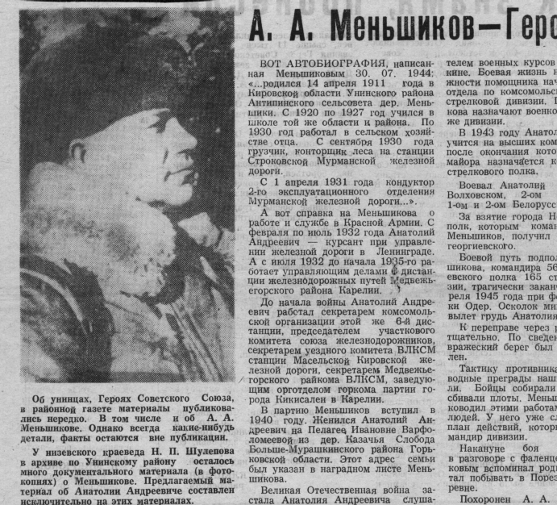
24-летний сержант Дмитрий Анатольевич Петров в бою на территории Германии подполз к вражескому доту и забросал его гранатами, уничтожив весь его гарнизон, за что был удостоен третьего ордена Славы, став полным кавалером этого Ордена.
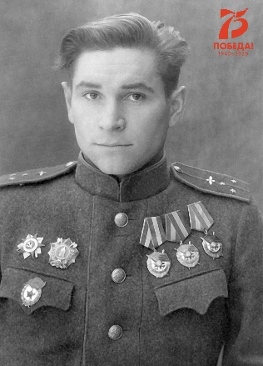
Погиб в бою 22-летний советский летчик, дважды Герой Советского Союза, гвардии капитан Николай Илларионович Семейко (1923-1945гг.), штурман эскадрильи 75-го гвардейского штурмового авиаполка (3-й Белорусский фронт). Он совершил 227 боевых вылетов и нанес противнику значительный урон в живой силе и технике.
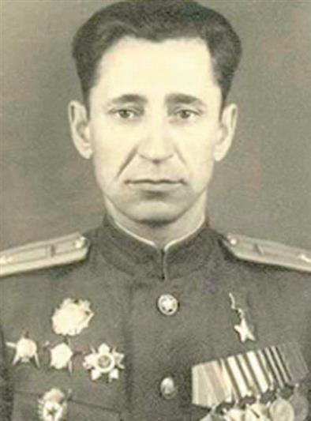
Заместитель командира 22-й гвардейской мотострелковой бригады (1-й Украинский фронт), гвардии подполковник Иван Петрович Зарубин (1908-1982гг.) на подступах к Берлину принял командование бригадой, затем (25 апреля) вместе с бойцами форсировал канал Тельтов, умело организовал переправу бригады, завязал бой с фрицами и нанес им большой урон в живой силе и технике. За этот подвиг был удостоен звания Героя Советского Союза. После войны служил в армии, затем работал в Харькове на инженерно-хозяйственных ответственных должностях.
21 апреля 1945 г. командир 224-го стрелкового полка (2-й Белорусский фронт) 32-летний Афанасий Лаврентьевич Бодаков с ходу форсировал Вест-Одер, захватил плацдарм и, в боях за его расширение захватил батарею противотанковых орудий, зенитную установку, обеспечил переправу и ввод в бой танковых частей армии. 29 июня 1945 года стал Героем Советского Союза.
В ночь на 21 апреля наши тяжелые бомбардировщики нанесли массированный удар по военным объектам Берлина. В результате этого удара возникло более 50 больших пожаров, сопровождавшихся сильными взрывами. Советские летчики активно поддерживали боевые действия наших войск. Летчик-истребитель гвардии капитан Найденов в одном воздушном бою уничтожил три немецких истребителя «Фокке-Вульф-190». Группа штурмовиков гвардии майора Смирнова атаковала артиллерийские позиции противника, уничтожила 4 полевых и 3 зенитных орудия. Четыре наших истребителя во главе со старшим лейтенантом Марииным встретили в воздухе шесть немецких истребителей. Советские летчики атаковали врага и в ожесточенном бою сбили три немецких самолета. Четыре истребителя во главе с майором Ренцем заметили 80 вражеских самолетов, направляющихся к расположению наших войск. Отважные летчики врезались в строй самолетов противника. Майор Ренц сбил два немецких истребителя, лейтенант Виноградов и младшие лейтенанты Петренко и Герасимов – по одному. Остальные самолеты противника потеряли строй и были рассеяны.
- Участники боев на реке Шпрее
Еще за несколько дней до начала Берлинской операции командование 1-го Белорусского фронта для форсирования с ходу последней водной преграды в фашистской столице выделило в распоряжение 5-й ударной армии отряд полуглиссеров Днепровской военной флотилии. В районе Кюстрина военные моряки, возглавляемые лейтенантом Калининым М.М., старшим лейтенантом Серегиным В.П. и лейтенантом Суворовым Г.С., в короткий срок погрузили 11 катеров на автомобили.
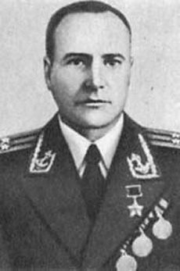
Лейтенант Калинин разбил отряд на три группы. Командиром первой назначил лейтенанта Суворова Г.С., третьей – старшину 1-й статьи Пашкова А.П. и выделил в их распоряжение по три полуглиссера, вторую группу из пяти экипажей возглавил сам. Моряки отряда полуглиссеров под ожесточенным огнем противника спустили полуглиссеры в Шпрее. Под еще более сильным огнем происходила переправа войск. Все экипажи действовали находчиво и смело. В носовую часть полуглиссера, которым командовал старшина 1-й статьи Дудник Г.Г., при подходе к берегу попал фаустпатрон. Начался пожар. Сам Дудник получил ожоги лица и рук. Борясь с огнем, судно достигло берега и высадило бойцов. Во время высадки Дудник был убит.
Самоотверженно действовали экипажи и других полуглиссеров. Когда противник начал контратаковывать войска на западном берегу Шпрее и нужно было срочно переправить через реку другие части с тяжелым оружием, полуглиссеры буксировали понтоны с орудиями и танками, а потом обеспечивали наведение понтонного моста.
В своем отзыве командование 9-го стрелкового корпуса писало: «Группа полуглиссеров во главе с помощником начальника штаба 1-й бригады речных кораблей старшим лейтенантом Серегиным и командиром 1-го отряда полуглиссеров лейтенантом Калининым во время форсирования р. Шпрее с восточного на западный берег у леса Плентер-Вальде получила задачу высадить десант на западный берег. Эта задача была выполнена под сильным огнем пулеметов, автоматов и артиллерии противника. Несмотря на исключительно сложные условия и опасность, личный состав лейтенанта Калинина проявил храбрость и отвагу... Героизм и храбрость команды полуглиссеров, безусловно, сыграли решающую роль в форсировании р. Шпрее, чем обеспечили выполнение дальнейшей задачи корпуса... За отличные боевые действия в боях с немецко-фашистскими захватчиками весь личный состав группы полуглиссеров во главе со старшим лейтенантом Серегиным и лейтенантом Калининым представлен к правительственным наградам».
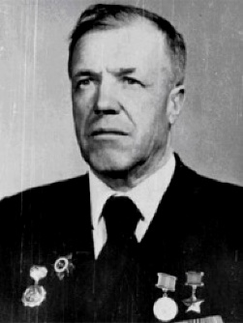
В критические минуты боя краснофлотцы, старшины и офицеры самоотверженно помогали воинам наземных сил. Так, командир полуглиссера старшина 1-й статьи Казаков Г.П. во время штурма Берлина участвовал в форсировании Шпрее. Уже переправив через реку около 400 воинов, он увидел, что на середине реки от попадания снаряда загорелся паром, на котором перевозили тяжелый танк и автоматчиков. Создалась угроза для жизни экипажа танка и автоматчиков. Моряки, движимые высоким чувством товарищества и взаимной выручки в бою, немедленно пришли на помощь. Под ураганным огнем врага полуглиссер Казакова Г.П. подошел к парому и снял экипаж танка и автоматчиков. Старшине 2-й статьи Казакову Г.П. и еще шести морякам (пятерым посмертно) было присвоено звание Героя Советского Союза. В каждом представлении к высшей награде сказано: «Обеспечивал частям 5-й ударной армии вторжение в центр Берлина».
- Участники воздушных боев Берлинской операции
22 апреля 1945 г. группа истребителей под командованием капитана Четверткова встретила в воздухе 50 вражеских истребителей. Советские летчики атаковали противника. Лейтенант Бродский врезался в строй немецких самолетов и сбил один «Фокке-Вульф-190». На Бродского набросилось 6 истребителей противника. Умелым маневром лейтенант скрылся за облаками, а потом, неожиданно выйдя из-за облаков, сбил еще один вражеский самолет. Капитан Четвертков в этом бою сбил 2 немецких истребителя. Группа истребителей, ведомая старшим лейтенантом Лобаневым, вступила в бой с 14 вражескими самолетами. В результате боя советские летчики сбили 5 истребителей противника. Старший лейтенант Лобачев и младший лейтенант Кузоваткин в этом бою сбили по 2 немецких самолета каждый.
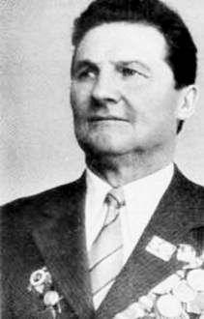
Одним из первых форсировал Шпрее в предместье Берлина командир пулеметной роты 112-го гвардейского стрелкового полка Иван Александрович Гришин. Его рота заняла плацдарм на западном берегу и способствовала успешной переправе других подразделений. В этом бою 26-летний Иван Гришин лично уничтожил большое количество гитлеровцев. За ратный подвиг удостоен звания Героя Советского Союза. После войны служил в войсках, стал майором.
Беспримерную отвагу проявил старший лейтенант Украинцев И.П. из 283-го гвардейского полка. При атаке одного из домов бой перешел в рукопашную схватку. Он бросился на врагов. Девять фашистов заколол отважный офицер. Следуя его примеру, гвардии сержант Степан Гробазай со своим отделением истребил несколько десятков гитлеровцев.
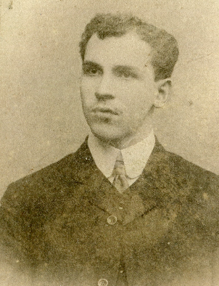
23 апреля в бою пал смертью героя помощник начальника политотдела 94-й гвардейской дивизии по комсомольской работе капитан Николай Горшелев. Личным боевым примером он воодушевлял солдат, всегда находясь там, где решался успех боя. Его уважали и любили воины дивизии за отвагу и душевную заботу о солдатах и офицерах.
Штурмовой отряд во главе с заместителем командира дивизии подполковником Галкиным Ф.У. после захвата Карлсхорста при наступлении на Трептов-парк с ходу захватил крупнейшую электростанцию Берлина – Румельсбург, которую гитлеровцы подготовили к взрыву. Когда отряд ворвался на электростанцию, ее немедленно разминировали. С оставшимися рабочими был установлен полный контакт. Они взяли на себя обязательство по техническому обслуживанию электростанции. За организованность, мужество и героизм, проявленные при захвате электростанции Румельсбург, стремительное форсирование реки Шпрее, за овладение рядом объектов подполковнику Галкину Ф.У., подполковнику Ожогину A.M. и подполковнику Левину А.И. было присвоено звание Героя Советского Союза.

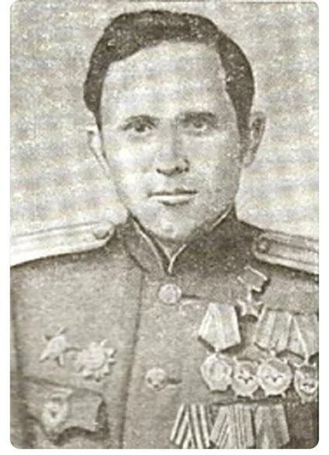
Участник советско-финляндской и Отечественной войн, командир мотострелкового батальона 23-й гвардейской мотострелковой бригады, гвардии майор Антон Корнеевич Давыденко отличился в боях за Берлин. Его батальон 24 апреля 1945 года форсировал канал Тельтов, закрепился и отбил несколько ожесточенных контратак противника. За этот подвиг он удостоен звания Героя Советского Союза.
В пригородах Берлина уничтожил большую группу фаустников герой Отечественной войны, ефрейтор Аркадий Викторович Сударев (1924-1945гг.), ушедший на фронт в октябре 1942 года. Командир отделения ПТР 70-й механизированной бригады (1-й Украинский фронт) был тяжело ранен, но продолжал вести бой. Умер от ран 26 апреля 1945 года в возрасте 20 лет. Через 2 месяца ему посмертно присвоили звание Героя Советского Союза.
В бою за пригород Берлина 17-летний младший сержант Иван Филиппович Кузнецов прямой наводкой орудия уничтожил две зенитки, три пулемета и дом, где находились немецкие автоматчики. Кузнецов стал самым молодым из полных кавалеров ордена Славы.
Моторист катера Самохвалов А.Е. во время переправы наших частей проявил исключительную смелость и находчивость. Под огнем противника он устранял повреждения на катере, а когда от неприятельского огня погиб его командир, взял на себя командование и продолжал переправу наших войск. В бою погиб участник войны, катерник Михаил Трофимович Сотников (1917-1945гг.). За боевую доблесть и героизм, проявленные моряками 1-й Бобруйской бригады Днепровской флотилии, Указом Президиума Верховного Совета СССР от 31 мая 1945 года были удостоены звания Героя Советского Союза лейтенант Калинин М.М., старшины Дудник Г.Г., Казаков Г.П. и Пашков А.П., матросы Баранов Н.А., Самохвалов А.Е., Сотников М.Т., Филиппов Н.А. и Черинов В.В. Днепровская краснознаменная флотилия была награждена орденом Ушакова 1 степени.
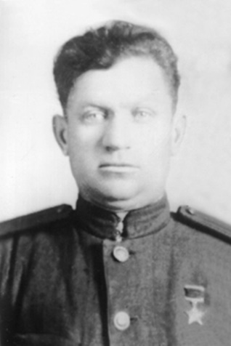
26 апреля лейтенант Василий Александрович Еремушкин (1903-1975гг.) в числе первых в батальоне преодолел пролив, отделяющий порт Пиллау (Балтийск) от косы Фрише-Нерунг (Балтийская коса), с бойцами захватил плацдарм и отбил несколько контратак противника. За этот подвиг удостоен звания Героя Советского Союза. После войны жил и работал в Москве.
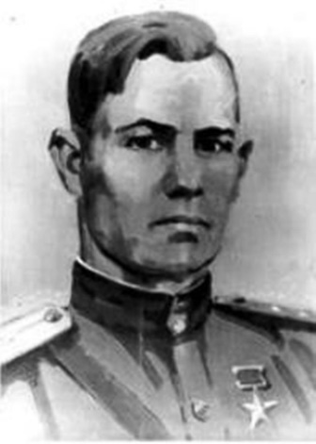
28 апреля 1945 г. в бою погиб Герой Советского Союза, старший лейтенант Александр Дмитриевич Романов (1922-1945гг.), командир роты мотострелкового батальона. Командир роты мотострелкового батальона 70-й пехотной бригады (1-й Украинский фронт), он отличился в боях за Берлин 16-27 апреля 1945 года: его рота форсировала Тельтов-канал и обеспечила переправу всех других подразделений.
29 апреля при штурме ратуши младший лейтенант Громов К.Г. пролез на крышу ратуши. Сбросив на мостовую фашистский флаг, офицер водрузил над ратушей наше Красное знамя. За героизм и мужество, проявленные в этих боях, Константину Григорьевичу Громову было присвоено звание Героя Советского Союза.
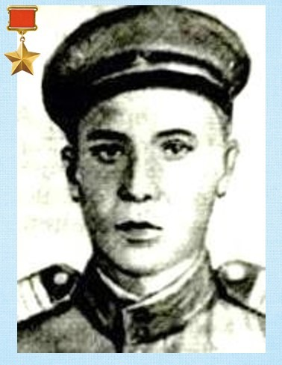
От ран умер герой войны, гвардии старший сержант Валентин Александрович Агафонов (1925-1945гг.), наводчик орудия танка 47-й гвардейской танковой бригады (1-й Белорусский фронт). В январе 1945 года при освобождении польских городков Груец, Жирардув, Сохачев и Быдгощ, действуя в разведке, он метким огнем уничтожил 6 пушек, 5 крупнокалиберных пулеметов, 3 БТР и много другой техники и личного состава противника. 27 февраля 1945 года стал Героем Советского Союза. Был ранен в одном из последующих боев и умер за 3 дня до окончания войны.

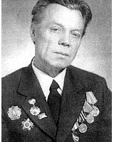
9 мая 1945 г. из немецкого плена освобожден командир эскадрильи, старший лейтенант Валерий Федорович Полуновский. В марте 1944 года он был сбит и попал в плен; до этого он совершил 479 боевых вылетов, в том числе 13 ночных на По-2, доставлял продовольствие и оружие частям, оказавшимся в окружении, провел 46 воздушных боев, сбил 13 самолетов противника. После войны продолжил службу в ВВС, но звание Героя Советского Союза получил только в 1990 году.

Заключение
Мы должны помнить, особенно в год 75-летия Великой Победы, какой ценой неё доставалась, какие судьбы людские положены в ее историю!
Память должна хранить воспоминания о всех героях тех лет и о их огромном вкладе для нашего народа.
Любовь к родной стране, которая свойственна русским людям, испокон веков проявляется в готовности защищать, не жалея жизни, своё Отечество от врагов. В длительной и суровой борьбе формировались такие замечательные черты характера настоящего воина, как патриотизм, честь, мужество и доблесть.
Войны и сейчас остаются символом мужества, чести и доблести, горячей любви к Родине, готовности защищать ее с оружием в руках.
Забыть, что было, - значит обокрасть
Самих себя своими же руками.
Становятся слепыми ум и страсть,
Когда у человека меркнет память.
Ю. Воронов
Сохранение памяти о героях прошлого имеет большое значения, потому что массовый героизм нередко спасал общество от неминуемой гибели. Быть патриотом без знания истории России, без воспитания в себе духовных качеств наших предков невозможно. Так уж сложилось – нам все время приходилось отстаивать свою независимость. Поэтому беспримерная стойкость и мужество – в крови у русских воинов. Будем же помнить их славные победы!

Список литературы и интернет - источников
1. Электронная газета Министерства обороны РФ «Красная звезда», 2009г. http://old.redstar.ru/2009/10/14_10/7_01.html
2. Военно-исторический журнал. Издание министерства обороны Российской Федерации, 2012г. http://history.milportal.ru/armiya-tak-i-ne-dozhdalas/
3. Военно-политическое обозрение. Псевдоним «Софокл», 2014г.
https://www.belvpo.com/39461.html/
4. Лота В.И. Секретный фронт Генерального штаба. Книга о военной разведке. 1940-1942 Cпецслужбы.М.: Изд.: Молодая гвардия, 2005г. https://litlife.club/books/238970
5. Алексеев М.А., Колпакиди А.И., Кочик В.Я. Энциклопедия военной разведки. 1918-1945 гг. М., 2012, http://www.hrono.ru/biograf/bio_s/samohinag.php
6. Бессмертный полк https://cdn.moypolk.ru/soldier/gorshelev-nikolay-fedorovich

